Contents

Base de Datos. 2

Esquema de Datos. 2

Manual de Uso. 2

Registro 2

Login 2

Cursos: Creación 2

Cursos: Edición 2

Cursos: Eliminación 2

Alumnos: Creación 2

Alumnos: Edición 2

Alumnos: Eliminación 2

Alumnos: Inscripción a Cursos 2

# Base de Datos.

Para inicializar la base de datos, se deben correr las siguientes instrucciones:

CREATE ROLE uca WITH LOGIN ENCRYPTED PASSWORD 'uca';  
CREATE DATABASE uca OWNER uca;

A continuación, generar el esquema corriendo las migraciones necesarias

Php artisan migrate

# Esquema de Datos.

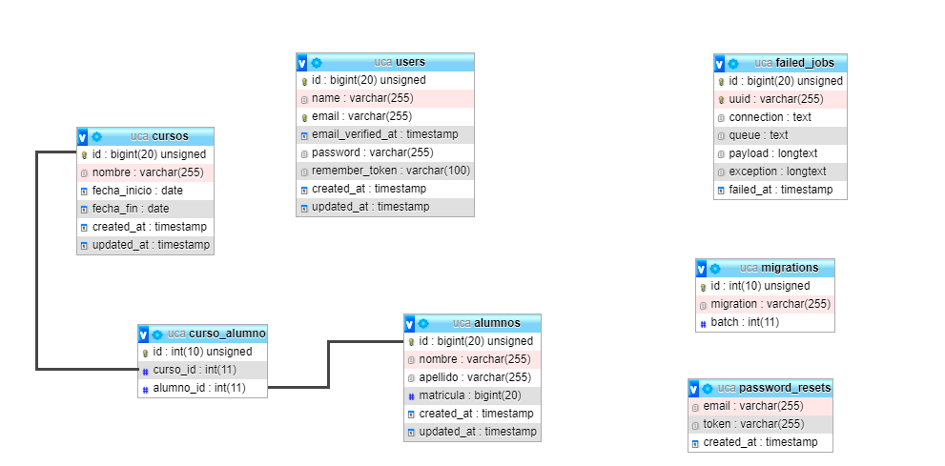

# Manual de Uso.

## Registro

Para registrarse en la aplicación, acceder a la página de registro (En el caso de ejecución local: <http://127.0.0.1:8000/register>) y completar los datos pedidos.

## Login

Para ingresar a la aplicación, acceder a la página de login (En el caso de ejecución local: <http://127.0.0.1:8000/login>) y completar el email y Password con los que se realizó el Registro.

Una vez ingresado, es posible navegar la aplicación utilizando el menú de la barra superior:  
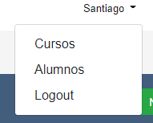

## 

## Cursos: Creación

Ingresar a la opción “Cursos” del menú, y luego hacer click en el botón “Nuevo Curso”. En la pantalla que se despliega, ingresar el nombre del curso y opcionalmente las fechas de inicio y fin.

## Cursos: Edición

Para editar un Curso, hacer click en el botón “Editar” del renglón correspondiente al curso deseado. Modificar los datos necesarios en la pantalla que se despliega.

## Cursos: Eliminación

Para eliminar un Curso, hacer click en el botón “Borrar” del renglón correspondiente al curso deseado.

## Alumnos: Creación

Ingresar a la opción “Alumnos” del menú, y luego hacer click en el botón “Nuevo Alumno”. En la pantalla que se despliega, ingresar los datos pedidos.

## Alumnos: Edición

Para editar un Alumno, hacer click en el botón “Editar” del renglón correspondiente al alumno deseado. Modificar los datos necesarios en la pantalla que se despliega.

## Alumnos: Eliminación

Para eliminar un Alumno, hacer click en el botón “Borrar” del renglón correspondiente al alumno deseado.

## Alumnos: Inscripción a Cursos

Para inscribir un Alumno, hacer click en el botón “Inscribir” del renglón correspondiente al alumno deseado. En la pantalla siguiente, seleccionar el o los cursos donde se quiere inscribir al alumno.